**UNIVERSIDAD NACIONAL AUTÓNOMA DE HONDURAS**



# **Manual de Usuario**

**Construcción Parte1**

**IA-117 LENGUAJE DE PROGRAMACION IV**

**SECCIÓN 0800**

**Grupo 11**

**ELVIN JONATTAN GARCIA 20141010963**

**PATRICK ISAAC CABRERA 20211020775**

**CIUDAD UNIVERSITARIA**

**TEGUCIGALPA MDC 24 DE NOVIEMBRE DE 2024**

## **Página Principal**

2

1

1. El botón redirige al inicio de sesión si el usuario ya tiene su cuenta creada
2. El Botón 2 permite al usuario acceder al formulario para crear su cuenta

## **Login**

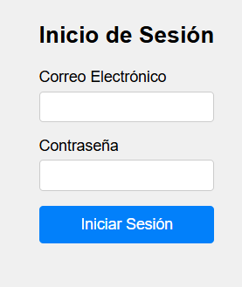

3

2

1

1. En el campo 1 el usuario deberá insertar el correo electrónico al cual tiene su cuenta asociada
2. Debera ingresar la contraseña de la misma
3. Una vez seguro de haber llenado los datos el usuario deberá presionar el botón de inicio de sesión

## **Registro**

8

7

6

5

4

3

2

1

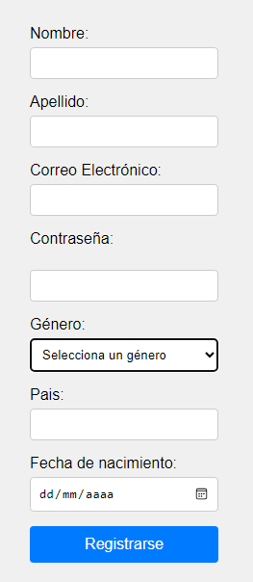

1. En el campo 1 el usuario deberá insertar su nombre
2. Debera ingresar su apellido
3. El usuario deberá ingresar un correo electrónico que no este ya registrado
4. El usuario deberá registrar la contraseña de su preferencia
5. Debera seleccionar su genero
6. Debera de ingresar el país en el que reside
7. El usuario deberá de ingresar su fecha de nacimiento
8. Una vez todos los campos esten llenos el usuario presionara el botón registro

## **Pestaña Principal**

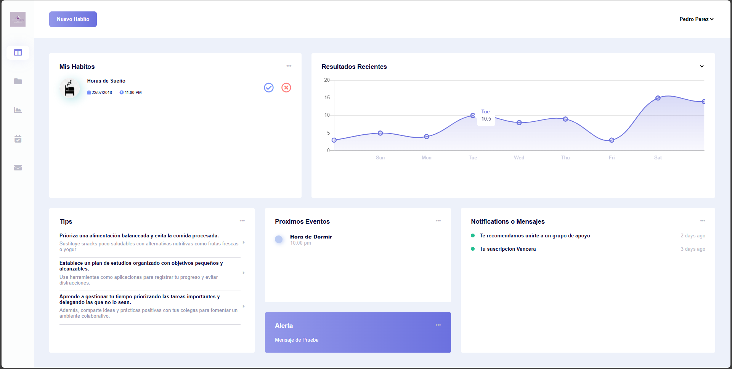

En esta pestaña están las opciones principales del usuario normal

1. En el área ‘Mis Hábitos’ se imprimirán los hábitos del usuario
   1. El botón Check servirá para marcar como realizado el habito
   2. El botón X cancelara por ese día la actividad
2. En el área ‘Tips’ se darán a los usuarios algunos consejos útiles para su día a día.
3. El área ‘Próximos eventos’ servirá para decirle al usuario cuales serán los eventos próximos a realizar
4. El área ‘El área Resultados Recientes’ intentara mostrar los últimos resultados del evento
5. El área ‘Notificaciones’ imprimirá algunas notificaciones de interés para el usuario
6. En el menú de la derecha se utilizará para redireccionar a los formularios como son:
   1. Nuevos hábitos, en este se agregarán nuevos hábitos
   2. El folder llevara a un historial de todos los hábitos que ha creado el usuario.
   3. La estadística imprimirá cuantos hábitos ha completado o finalizado
   4. El correo llevara a el chat de los grupos de apoyo

## **Crear/Modificar Habito**

1. En el área ‘Nombre del habito’ según sea el formulario podrán agregar o cambiar el nombre de un habito
2. En el área ‘Descripción’ el usuario agregara o modificara una breve descripción de la misma
3. En el área ‘Categoría’ el usuario deberá seleccionar la categoría a la cual pertenece el habito
4. Objetivo el usuario describirá el objetivo de su habito
5. Frecuencia el usuario deberá seleccionar con qué frecuencia realizará la actividad
6. En el estado seleccionara el estado en el que se encuentra la actividad
7. Fecha de inicio seleccionara cuando empezara a realizar la actividad
8. Fecha de Estimación final es cuando finalizara la actividad
9. Los botones azules permitirán dar por finalizada la actividad como agregar o guardar los cambios
10. En el caso de modificar habito también permitirá borrar el Habito

## **Grupos de apoyo**

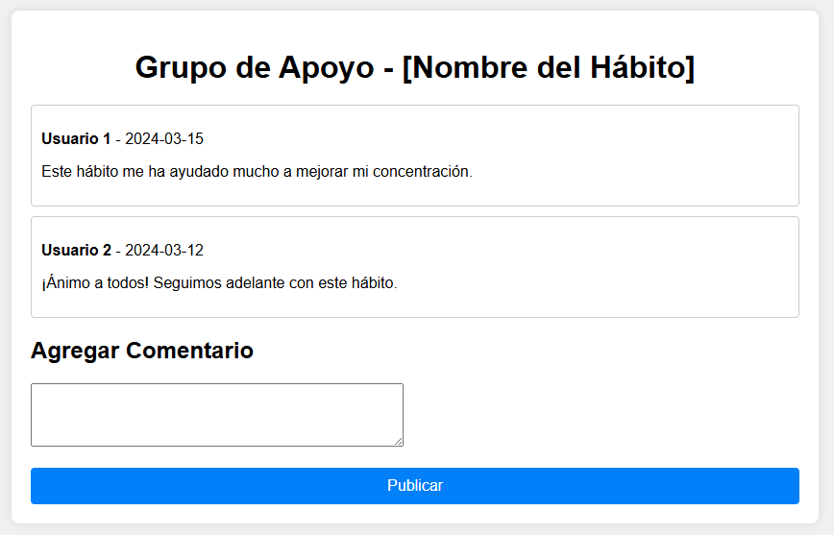

1. En la parte de arriba se mencionará el tipo de habito (sueño, alimentación, etc.)
2. En el área de usuarios se imprimirán comentarios o mensajes de otros usuarios
3. En el área de publicar el usuario podrá escribir un mensaje para su grupo
4. El botón de publicar realizara esta actividad

# Logos y Paletas de Colores

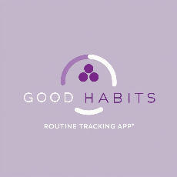

Paletas de colores

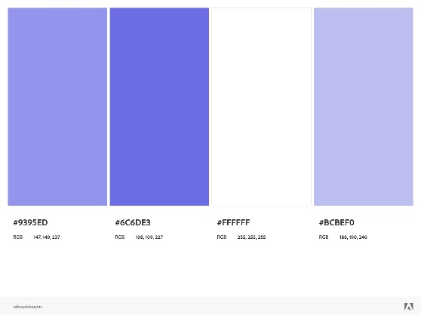

# Detalles de Uso de IA

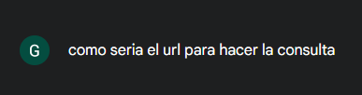

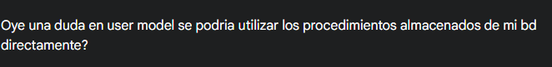

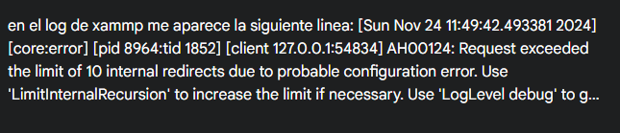

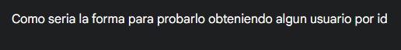

# **Autorización y Renuncia**

Los (as) autores (as) facultan a la carrera de Informática Administrativa del Departamento de Informática adscrito a la Facultad de Ciencias Económicas, Administrativas y Contables de la Universidad Nacional Autónoma de Honduras a través de sus docentes para socializar el presente trabajo en los medios que estimen conveniente así mismo se ceden los derechos sobre el mismo. La carrera de Informática Administrativa o los docentes no son responsables por el contenido y las implicaciones de lo que está expresado en este documento.